Задания по слушанию музыки (13.04.2020).
1.Выпишите названия.
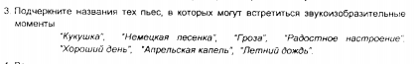

2. Прослушайте музыкальные фрагменты:
а) Ф.Яруллин. Выход и вариация Шурале,
б) И.Стравинский. Петрушка 2к. Тема Петрушки.
3. Определите в прослушанных выше произведениях: характер, тембры инструментов (или оркестр), тональность, регистр, ритмические особенности, динамику?

